**IdeaHub Board升级指导**

1打开Board设备，查看设备信息，终端---设置---设备信息 进行查看，如需升级请记录设备SN号和IP地址

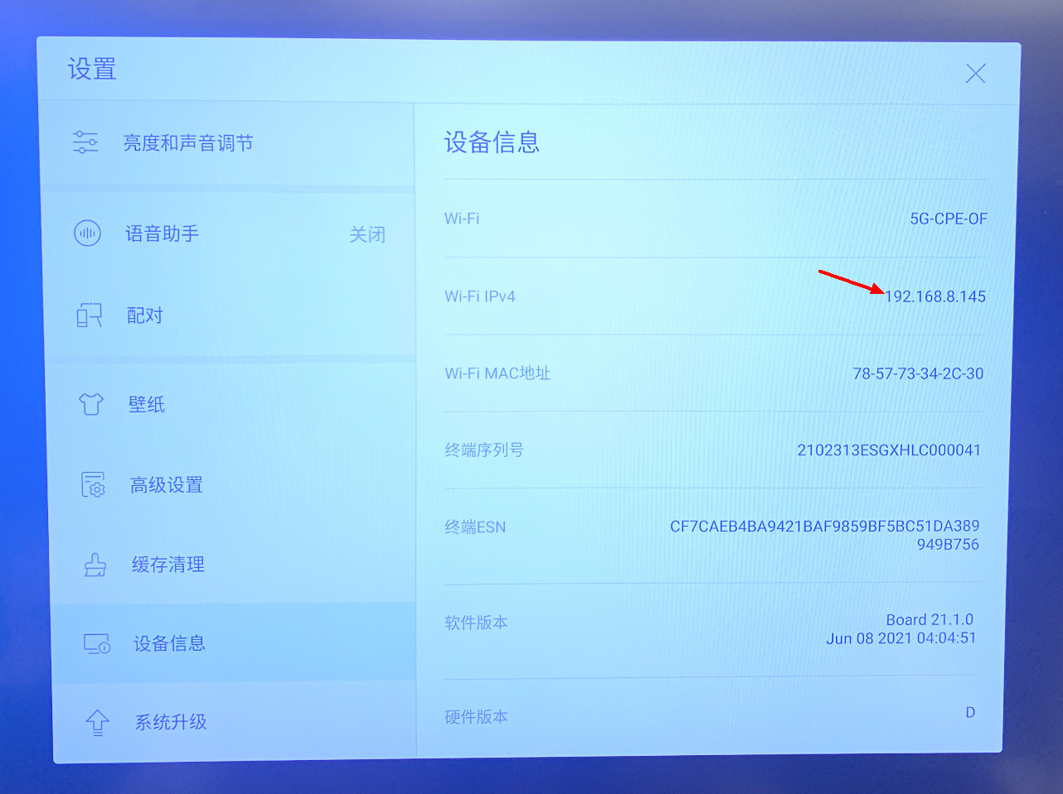

2、PC连接到和Board安卓系统同一个网络，再登入Board后台，在浏览器输入Board的IP地址进行访问，并输入Web端账号admin 默认密码：密码咨询设备管理员。



3、登入Board租户后台---系统配置---维护---升级，在终端栏选择安装包cloudlink.dat文件上传，如下图：

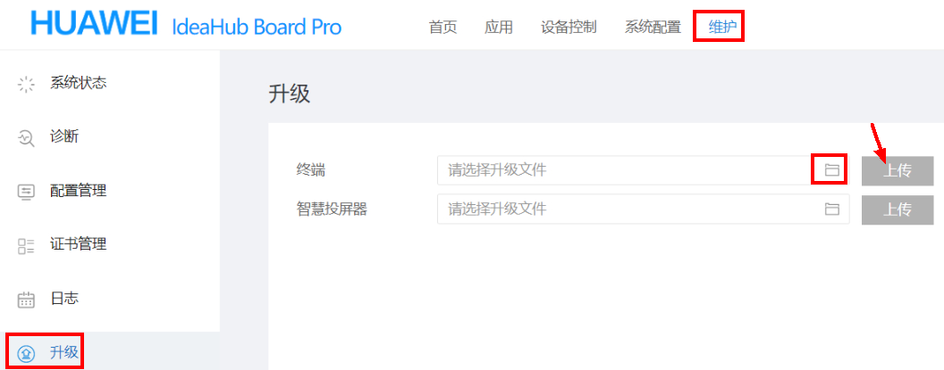



PS：Board软件版本下载链接：https://support.huawei.com/carrier/navi?coltype=software#col=software&detailId=PBI1-253539441&path=PBI1-21430725/PBI1-251363742/PBI1-21435913/PBI1-251366317/PBI1-23693075

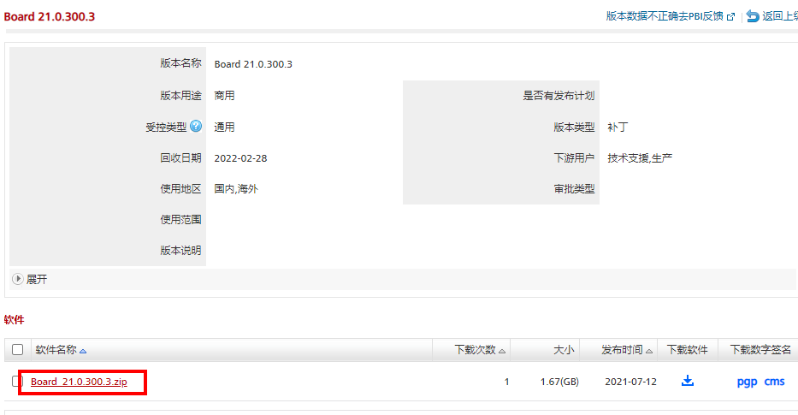

5、上传激活文件，等待终端升级，然后重启即可